**Corridoio di Spade**

Il personaggio principale del gioco è uno scheletro che deve attraversare un corridoio caratterizzato dalla presenza di una moltitudine di spade. Le suddette spade si attivano tutte insieme nel momento in cui lo scheletro passa sopra una pedana visibile per il diverso materiale di cui è composta.

Al passaggio sulla pedana che si trova all’inizio del corridoio, tutte le spade iniziano a volteggiare ad una velocità random diversa per ciascuna delle spade. Le spade devono essere numerose e rendere difficoltoso il passaggio dello scheletro. Ad ogni colpo di spada viene persona una vita ma lo scheletro può anche procedere ad oltranza fino alla morte. Durante il percorso si trovano delle spade che aggiungono delle vite allo scheletro. Le vite sono in alto al centro dello schermo e decrementano ad ogni collisione con le spade.

Alla fine del corridoio un barile deve essere colpito dallo scheletro con la sua spada per terminare il gioco. Ovviamente a questo punto si giunge se si ha almeno una vita. Nella immagine che segue, lo scheletro si trova all’inizio del gioco con 10 vite e la pedana a pochi passi.

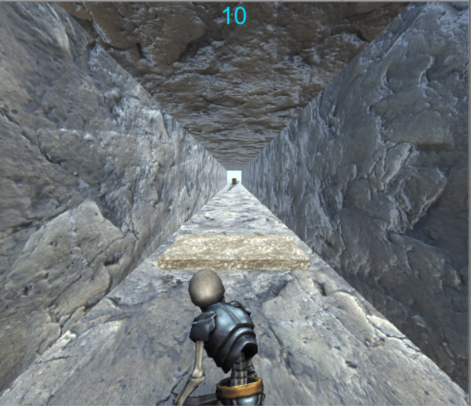

Pedana

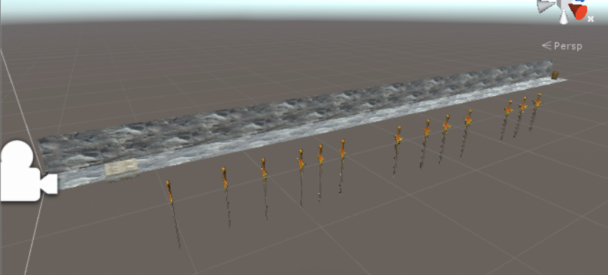

Corridoio

SPADE

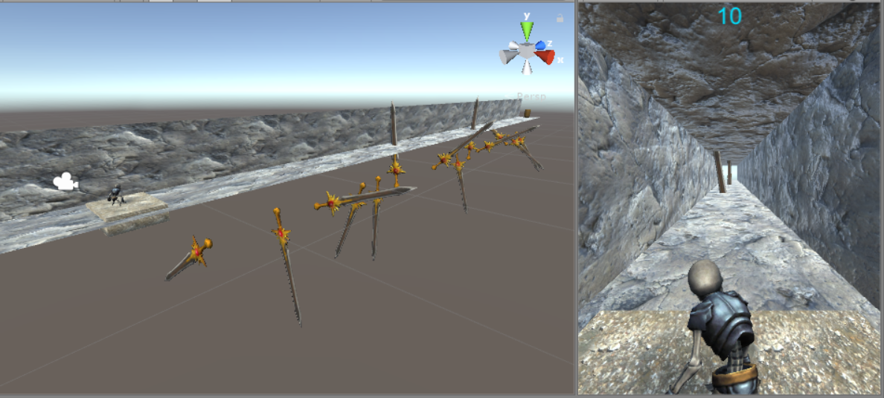

**Materiali**

Il materiale della pedana è il seguente, ossia è costituito da una texture e una bumpmap.

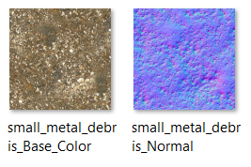

Il materiale del corridoio è effetto roccia con bumpmap associata.

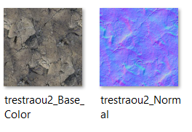

Lungo il cammino, lo scheletro incontra queste spade che è sufficiente attraversare per guadagnare delle vite exta (la quantità di vite aggiuntive è a scelta). La spada deve essere di colore blu.

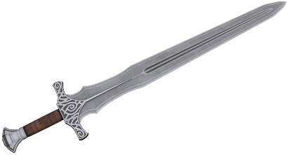 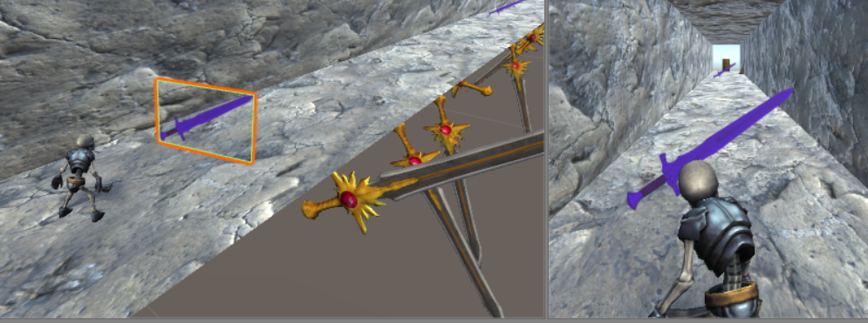

**Controllo**

Lo scheletro in assenza di pressione di tasti resta in StandMode. In base alla pressione dei tasti della tastiera:

1. Freccia SU: cammina
2. Spazio: corre
3. TastoA: attacca

Le animazioni di questo modello non sono implementabili con “RootMotion” quindi è necessario provvedere a traslare il modello durante le animazioni (esempio: transform.Translate (Vector3.forward * walkspeed * Time.deltaTime); ). Scegliere delle velocità di camminata e di corsa adeguate affinché il personaggio non sembri pattinare sul pavimento!

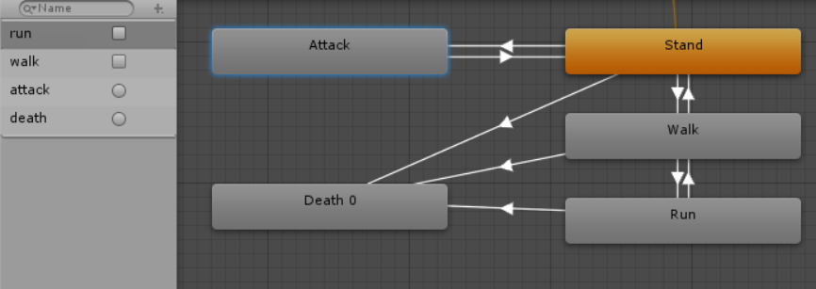

*NOTA: In qualsiasi momento, il personaggio deve finire nello stato di morte quando le sue vite scendono al valore zero.*

**Logica di gioco**

Il personaggio inizia l’attraversamento del corridoio camminando sopra la pedana che attiva la rotazione di tutte le spade. Ciascuna spada inizierà a roteare ad una velocità diversa l’una dalle altre e ad ogni collisione con il personaggio, provoca il decremento di una unità delle vite.

*NOTA: Si suggerisce di assegnare una variabile statica che controlla l’avvio di rotazione delle spade che usando la funzione Random.value inizieranno a roteare (*anglespeed=Random.value*10;*). Le scelte sono molteplici. Si consiglia di assegnare il controllo della collisione ad una Spada e poi semplicemente duplicare la medesima spada molteplici volte senza dover ripetere le assegnazioni previste dallo script.*

*if (string.Equals(col.gameObject.name, "Pedana"))  
            Sword.startRotation = true;*

Quando lo scheletro attraversa una spada blu lungo il percorso, la sua vita subisce un incremento di un certo numero di unità. Per controllare questo fenomeno, si suggerisce di associare uno script alla spada bonus che invoca l’incremento di vite sullo scheletro.

void OnCollisionEnter(Collision col){  
        if (string.Equals (col.collider.name, "Bip001")) {  
            skel.aumentaVita ();  
        }  
    }

Giunto alla fine del corridoio, il personaggio dovrebbe colpire con la sua spada il barile. A tale scopo il suggerimento è quello di esplodere la gerarchia di *bones* dello scheletro ed assegnare un box di collisione alla spada. Per un buon controllo, si suggerisce di associare il collider per l’attacco alla ultima bone nella gerarchia mentre per il controllo delle collisioni con le spade di usare la prima della gerarchia come nella figura che segue:

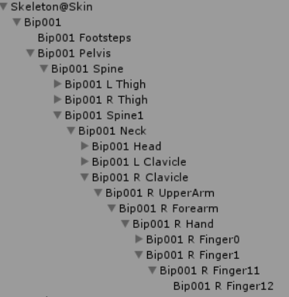

Alla terminazione del gioco, un messaggio del tipo “Hai Vinto”/”Sei morto” compare al centro dello schermo.

